ТЕХНИЧЕСКИЙ ПАСПОРТ

ТРУБЫ И ФАСОННЫЕ ЧАСТИ ИЗ ПОЛИПРОПИЛЕНА С УЛУЧШЕННЫМ ШУМОПОГЛОЩЕНИЕМ ДЛЯ СИСТЕМ ВНУТРЕННЕЙ КАНАЛИЗАЦИИ STOUT BY PRO AQUA

ТИП SКВ

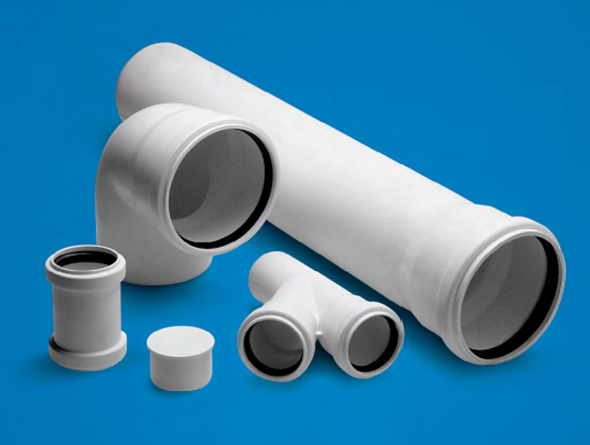
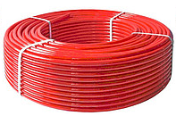

Оглавление
№ | Наименование | Стр.
1 | Сведения об изделии | 2
2 | Назначение изделия | 2
3 | Устройство и технические характеристики | 3
4 | Номенклатура и габаритные размеры | 3-7
5 | Указания по монтажу | 7-8
6 | Требования безопасности и охраны окружающей среды | 8-9
7 | Условия хранения и транспортировки | 9
8 | Утилизация | 9
9 | Приемка и испытания | 9
10 | Сертификация | 9
11 | Гарантийные обязательства | 10
12 | Гарантийный талон | 11

- СВЕДЕНИЯ ОБ ИЗДЕЛИИ

  - НАИМЕНОВАНИЕ

Трубы и фасонные части из полипропилена с улучшенным шумопоглощением для систем внутренней канализации STOUT BY PRO AQUA, тип SPG-0001, SPG-0002.

  - ИЗГОТОВИТЕЛЬ

ООО НПО «ПРО АКВА», Российская Федерация, 141370, Московская область, Сергиево-Посадский район, город Хотьково, Художественный проезд, дом 2А.

ПО ЗАКАЗУ ООО «ТЕРЕМ» для бренда STOUT (Организация, уполномоченная изготовителем на принятие и удовлетворение требований потребителей на территории РФ). Сайт: www.stout.ru

- НАЗНАЧЕНИЕ ИЗДЕЛИЯ

Полимерные трубы и фитинги STOUT BY PRO AQUA изготовлены из специального высокоплотного шумопоглощающего композита на основе полипропилена. Трубы выпускаются методом экструзии расплава, а фасонные части – методом литья под давлением.
Трубы и фитинги STOUT BY PRO AQUA обладают высокой кольцевой жёсткостью, стойкостью к высоким температурам (до 95 °С кратковременно) и незначительным температурным расширением.
Трубы и фитинги STOUT BY PRO AQUA предназначены для обустройства внутренней канализации в жилых, производственных и административных зданиях. Шумопоглощающие свойства данных трубопроводов могут быть востребованы в помещениях различного назначения:
- детских садах, школах, развивающих центрах и иных детских учреждениях;
- больницах, гостиничных комплексах, пансионатах и санаториях;
- жилых многоквартирных домах и загородных домах;
- научных и производственных центрах, где применяются повышенные требования к шумам и вибрации.
Согласно СП 267.1325800.2016 и СП 253.1325800.2016 с утвержденными Изменениями к ним, полипропиленовые трубы и фитинги STOUT BY PRO AQUA могут применяться без ограничений в качестве стояка в зданиях высотой до 100 метров (ранее только до 75 метров) и в качестве горизонтальной разводки в зданиях любой высотности. Система STOUT BY PRO AQUA может применяться в системах ливнестока в зданиях высотой до 10 метров. Допускается подземная прокладка трубопроводов STOUT BY PRO AQUA. При этом монтаж системы должен осуществляться при положительной температуре окружающей среды. Трубопроводы STOUT BY PRO AQUA могут применяться в качестве безнапорных технологических трубопроводов для самотечной транспортировки сред, к которым полипропилен и EPDM химически стойки. Подробные указания по проектированию технологических трубопроводов содержатся в строительных нормах СН 550-82.

- УСТРОЙСТВО И ТЕХНИЧЕСКИЕ ХАРАКТЕРИСТИКИ

  - УСТРОЙСТВО

ЭСКИЗ | № | ПАРАМЕТР | НАИМЕНОВАНИЕ
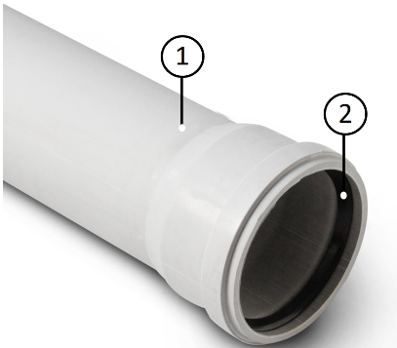 | 1 | Материал трубы | Композиция полипропилена и минерального наполнителя
 |  | Цвет трубы | Светло-серый, RAL 7047
 | 2 | Конструкция уплотнительного кольца | Однолепестковое
 |  | Материал уплотнительного кольца | EPDM (синтетический каучук

  - ТЕХНИЧЕСКИЕ ХАРАКТЕРИСТИКИ

НАИМЕНОВАНИЕ | ЕДИНИЦЫ ИЗМЕРЕНИЯ | ЗНАЧЕНИЕ
Плотность, не менее | кг/м³ | 1600
Коэффициент линейного температурного расширения, не выше | °С⁻¹ | 12Х10⁻⁴
Герметичность раструбного соединения при внутреннем давлении воды, не менее | МПа | 0,05
Максимальная температура, постоянная | °С | 80
Максимальная температура, кратковременная | °С | 100
Кольцевая жесткость для труб Ø58, Ø110, SN, не менее | кН/м² | 16
Модуль упругости при растяжении, не менее | МПа | 450
Предел текучести при растяжении, не менее | МПа | 19
Относительное удлинение при разрыве, не менее | % | 150
Коэффициент Пуассона |  | 0,4
Коэффициент теплопроводности | Вт/м °С | 0,2
Удельная теплоемкость | кДж/кг х °С | 2,1
Диэлектрическая проницаемость, при 106 Гц |  | 2,2
Удельное поверхностное сопротивление | Ом х м | 4Х10¹³

- НОМЕНКЛАТУРА И ГАБАРИТНЫЕ РАЗМЕРЫ

Труба канализационная бесшумная
ЭСКИЗ | АРТИКУЛ | ТИПОРАЗМЕР | D | L | S | МАССА
 |  |  | ММ |  |  | КГ
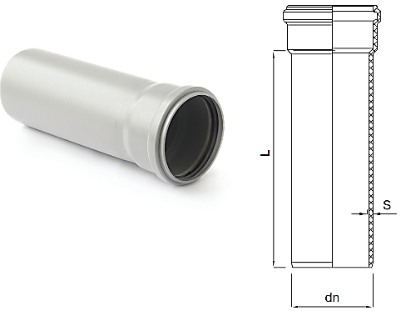 | SKB-0001-005825 | 58х250 мм | 58 | 250 | 4 | 0,390
 | SKB-0001-005850 | 58х500 мм | 58 | 500 | 4 | 0,650
 | SKB-0001-058100 | 58х1000 мм | 58 | 1000 | 4 | 1,190
 | SKB-0001-058150 | 58х1500 мм | 58 | 1500 | 4 | 1,750
 | SKB-0001-058200 | 58х2000 мм | 58 | 2000 | 4 | 2,300
 | SKB-0002-011025 | 110х250 мм | 110 | 250 | 5,3 | 1,022
 | SKB-0002-011050 | 110х500 мм | 110 | 500 | 5,3 | 1,719
 | SKB-0002-110100 | 110х1000 мм | 110 | 1000 | 5,3 | 3,072
 | SKB-0002-110150 | 110х1500 мм | 110 | 1500 | 5,3 | 4,522
 | SKB-0002-110200 | 110х2000 мм | 110 | 2000 | 5,3 | 5,787

Заглушка канализационная бесшумная
ЭСКИЗ | АРТИКУЛ | ТИПОРАЗМЕР | D | L | l | МАССА
 |  |  | ММ |  |  | КГ
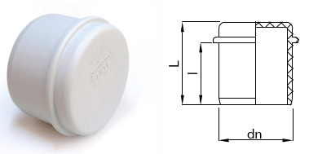 | SKB-0005-000058 | 58 | 58 | 65 | 49 | 0,096
 | SKB-0005-000110 | 110 | 110 | 76 | 55 | 0,291

Муфта двухраструбная канализационная бесшумная
ЭСКИЗ | АРТИКУЛ | ТИПОРАЗМЕР | d | ds | L | МАССА
 |  |  | ММ |  |  | КГ
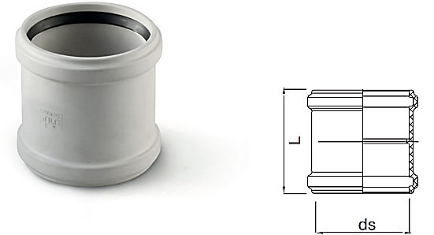 | SKB-0006-000058 | 58 | 58 | 58 | 107 | 0,179
 | SKB-0006-000110 | 110 | 110 | 110 | 125 | 0,190
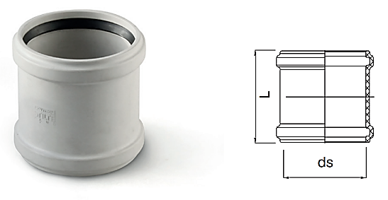 | SKB-0007-000058 | 58 | 58 | 58,3 | 107 | 0,193
 | SKB-0007-000110 | 110 | 110 | 110,4 | 125 | 0,209

Отвод канализационный бесшумный
ЭСКИЗ | АРТИКУЛ | ТИПОРАЗМЕР | d | Z1 | Z2 | МАССА
 |  |  | ММ |  |  | КГ
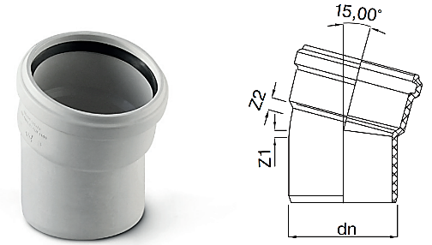 | SKB-0008-005815 | 58х15° | 58 | 4 | 9 | 0,179
 | SKB-0008-011015 | 110х15° | 110 | 7 | 13 | 0,479
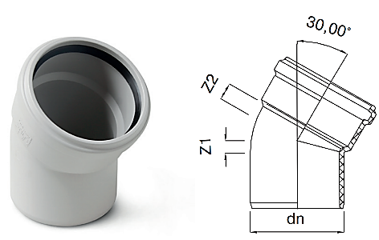 | SKB-0009-005830 | 58х30° | 58 | 13 | 15 | 0,190
 | SKB-0009-011030 | 110х30° | 110 | 20 | 22 | 0,530
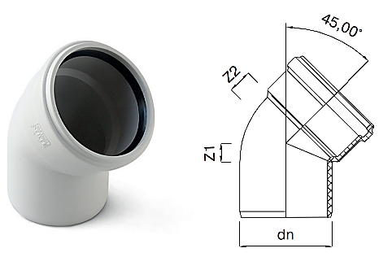 | SKB-0010-005845 | 58х45° | 58 | 18 | 19 | 0,193
 | SKB-0010-011045 | 110х45° | 110 | 28 | 31 | 0,563

Отвод канализационный бесшумный
ЭСКИЗ | АРТИКУЛ | ТИПОРАЗМЕР | D | Z1 | Z2 | МАССА
 |  |  | ММ |  |  | КГ
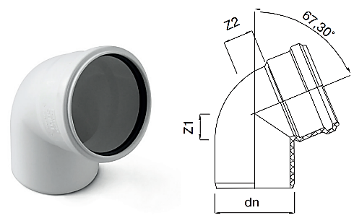 | SKB-0011-005867 | 58х67° | 58 | 26 | 25 | 0,209
 | SKB-0011-011067 | 110х67° | 110 | 42 | 47 | 0,647
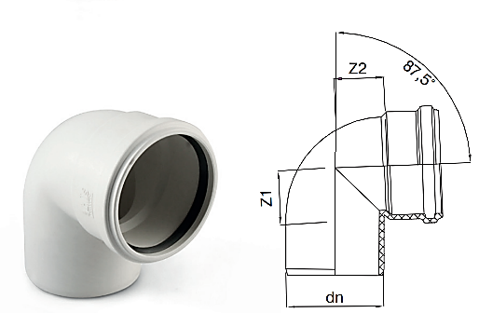 | SKB-0012-005887 | 58х87,5° | 58 | 33 | 35 | 0,221
 | SKB-0012-011087 | 110х87,5° | 110 | 60 | 60 | 0,700

Переход эксцентрический канализационный бесшумный
ЭСКИЗ | АРТИКУЛ | ТИПОРАЗМЕР | D | d | L | l | МАССА
 |  |  | ММ |  |  |  | КГ
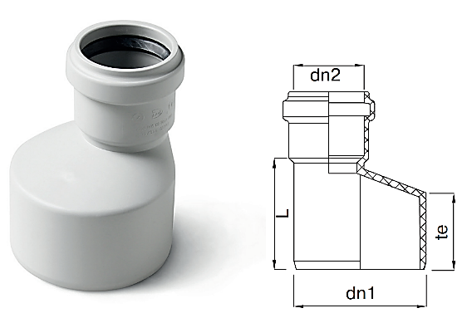 | SKB-0013-005840 | 58х40 | 58 | 40 | 72 | 61 | 0,133
 | SKB-0013-005850 | 58х50 | 110 | 50 | 68 | 61 | 0,139
 | SKB-0013-011058 | 110х58 | 110 | 58 | 92 | 63 | 0,361

Ревизия с прямоугольной крышкой канализационная бесшумная
ЭСКИЗ | АРТИКУЛ | ТИПОРАЗМЕР | D | L | МАССА
 |  |  | ММ |  | КГ
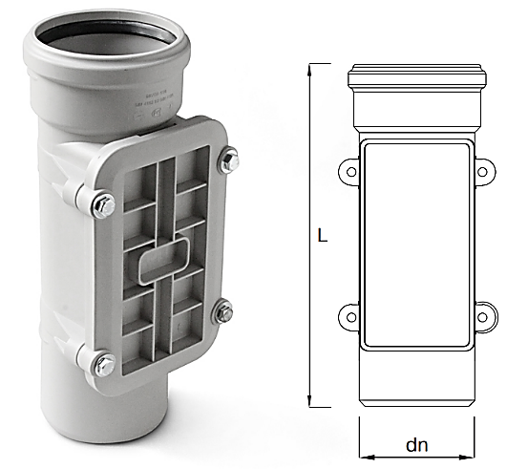 | SKB-0014-000110 | 110 | 110 | 350 | 1,709

Тройник канализационный бесшумный
ЭСКИЗ | АРТИКУЛ | ТИПОРАЗМЕР | D | d | Z1 | Z2 | Z3 | МАССА
 |  |  | ММ |  |  |  |  | КГ
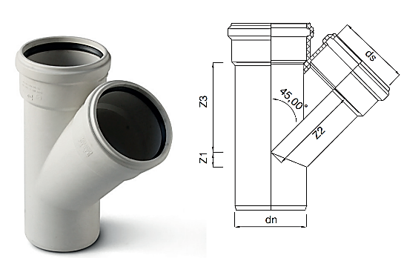 | SKB-0015-585845 | 58x58/45° | 58 | 58 | 13 | 74 | 74 | 0,400
 | SKB-0015-115845 | 110x58/45° | 110 | 58 | 8 | 108 | 95 | 0,780
 | SKB-0015-111145 | 110x110/45° | 110 | 110 | 28 | 137 | 137 | 1,284
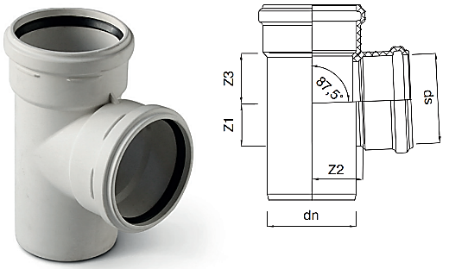 | SKB-0016-585887 | 58x58/87,5° | 158 | 58 | 39 | 35 | 35 | 0,358
 | SKB-0016-115887 | 110x58/87,5° | 110 | 58 | 32 | 61 | 34 | 0,697
 | SKB-0016-111187 | 110x110/87,5° | 110 | 110 | 60 | 62 | 62 | 0,966

Крестовина двухплоскостная канализационная бесшумная
ЭСКИЗ | АРТИКУЛ | ТИПОРАЗМЕР | D | Z1 | Z2 | Z3 | α° | МАССА
 |  |  | ММ |  |  |  |  | КГ
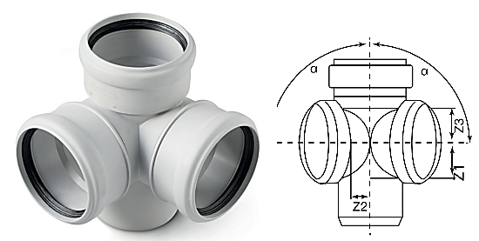 | SKB-0017-011087 | 110х110х110/87,5° | 110 | 59 | 73 | 62 | 87,5 | 1,174

Крестовина одноплоскостная канализационная бесшумная
ЭСКИЗ | АРТИКУЛ | ТИПОРАЗМЕР | D | Z1 | Z2 | Z3 | α° | МАССА
 |  |  | ММ |  |  |  |  | КГ
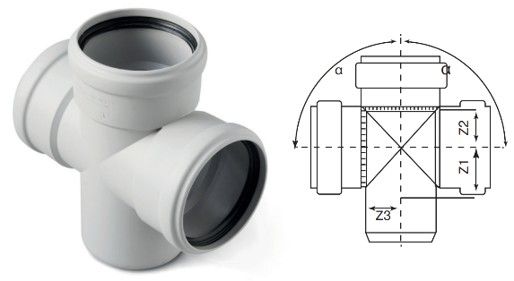 | SKB-0018-011087 | 110х110х110/87,5° | 110 | 56 | 60 | 60 | 87,5 | 1,288

Патрубок канализационный бесшумный
ЭСКИЗ | АРТИКУЛ | НАИМЕНОВАНИЕ | D | L | l | l1 | МАССА
 |  |  | ММ |  |  |  | КГ
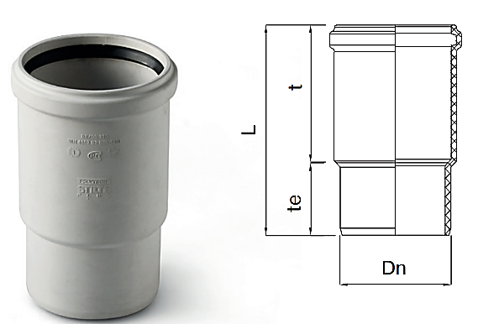 | SKB-0019-000110 | 110 | 110 | 204 | 130 | 74 | 0,683

- УКАЗАНИЯ ПО МОНТАЖУ

Проектирование канализационных систем осуществляется согласно действующим нормативным документам (СП 30.13330.2016, СП 48.13330.2011, СП 73.13330.2016, СНиП 12-03- 2001, СНиП 12-04-2002, СНиП 21-01-97, СП 40-102-2000, СП 40-107-2003).
Все трубопроводы следует рассчитывать так, чтобы при расчетном расходе стоков они работали в безнапорном режиме.
Монтаж должен осуществляться квалифицированными сотрудниками специализированных организаций.
Системы внутренних водостоков для зданий высотой до 10 м допускается выполнять из безнапорных труб, при большей высоте здания следует применять напорные трубы.
При строительстве зданий высотой свыше 2-х этажей, на каждом третьем этаже необходимо обустраивать ревизии на канализационном стояке. При этом при скрытой прокладке к местам прочистки трубопроводов должен быть обеспечен свободный доступ посредством установки дверок, съемных щитов, решеток и т.п.
Следует по возможности избегать применения тройников и отводов с углом 87,5°. Вместо них лучше использовать две фасонные части с углом 45° или три – с углом 30°. При осуществлении поворота на 90° между двумя отводами по 45° рекомендуется устанавливать успокоительный участок из отрезка трубы, длиной не менее 2 DN.
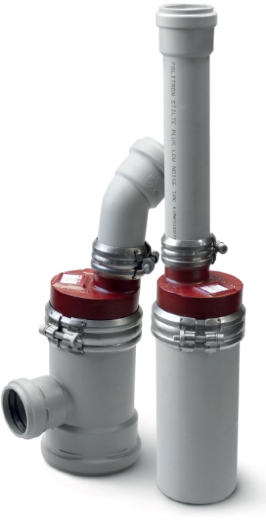
Трубопроводы для систем внутренней канализации соединяются с помощью раструбных соединений с использованием уплотнительных колец. Соединение отводящих трубопроводов со стояками надлежит производить на раструбе с уплотнительным кольцом. При соединении гладких труб между собой допускается применение двухраструбных муфт, при этом муфты необходимо закреплять на опорах.
Гладкие концы чугунных деталей (выпуски трапов, водосточные воронки и т.п.) следует соединять с трубами из полимерных материалов соединительными раструбными патрубками с уплотнительными кольцами или манжетами. Соединение гладких концов канализационных труб из полимерных материалов с раструбом чугунной канализационной трубы того же диаметра следует производить с применением специальных уплотнительных колец или манжет.
Трубы STOUT BY PRO AQUA Ø 110 полностью совместимы с полипропиленовой канализацией по ГОСТ 32414-2013. Трубы. Для подключения труб меньшего диаметра необходимо применять переходники 58/50 и 58/40, у которых раструбная часть DN 50 или DN 40 соответственно совместима с трубами по ГОСТ 32414-2013. Для подключения труб SML могут применяться стандартные соединительные хомуты, например. Усилия затяжки при этом принимаются аналогичными для чугунных труб. Для перехода на канализацию из серого чугуна применяются стандартные переходы.

При прокладке внутренних канализационных сетей используют следующие методы:
Открыто - в подпольях, подвалах, цехах, подсобных и вспомогательных помещениях, коридорах, технических этажах и в специальных помещениях, предназначенных для размещения сетей, с креплением к конструкциям зданий, а также на специальных опорах.
Скрыто - с заделкой в строительные конструкции перекрытий, под полом, в панелях, бороздах стен, под облицовкой колонн, в подвесных потолках, в санитарно-технических кабинах, в вертикальных шахтах.
Скрытая прокладка должна обеспечивать возможность компенсации деформаций без механических повреждений, внутренняя поверхность не должна иметь твердых острых выступов. По возможности, следует предпочитать скрытую прокладку. При вероятности механического повреждения трубопровода, допускается их прокладывать только скрыто. Трубопроводы не должны примыкать вплотную к поверхности строительных конструкций. Расстояние в свету между трубами и строительными конструкциями должно быть не менее 20 мм. При прокладке труб в перекрытии их следует обертывать гидроизоляционным материалом. Места прохода стояков через перекрытия допускается заделывать цементным раствором на всю толщину перекрытия.
Максимальное расстояние между неподвижными опорами определяется исходя из максимальной компенсирующей способности раструба, которая принимается согласно следующей таблице:

DN | КОМПЕНСИРУЮЩАЯ СПОСОБНОСТЬ РАСТРУБА
58 | 13 мм
110 | 15 мм

Максимальное расстояние между подвижными опорами не должно превышать 10 D для горизонтального участка и 20 D для вертикального. Таким образом, принимаются следующие расстояния между креплениями:

DN | РАССТОЯНИЕ МЕЖДУ ОПОРАМИ, НЕ БОЛЕЕ, М
 | НЕПОДВИЖНЫЕ ОПОРЫ, 2 РАСТРУБА НА УЧАСТКЕ МЕЖДУ НИМИ | НЕПОДВИЖНЫЕ ОПОРЫ, 1 РАСТРУБ НА УЧАСТКЕ МЕЖДУ НИМИ | ПОДВИЖНЫЕ ОПОРЫ, ГОРИЗОНТАЛЬНЫЙ УЧАСТОК | ПОДВИЖНЫЕ ОПОРЫ, ВЕРТИКАЛЬНЫЙ УЧАСТОК
58 | 3,6 | 1,8 | 0,6 | 1,2
110 | 4,0 | 2,0 | 1,1 | 2,2

В качестве неподвижных опор рекомендуется применять шумопоглощающие хомуты. Допускается применение обычных хомутов, имеющие амортизирующую прокладку из эластомера. В качестве подвижных (скользящих) опор могут применяться хомуты тех же типоразмеров, затянутые не полностью. Не допускается для трубопроводов STOUT BY PRO AQUA применять пластиковые защёлки/хомуты из-за большого веса системы. Крепления должны обеспечивать уклон и соосность деталей трубопроводов. Крепления должны направлять усилия, возникающие при удлинении трубопровода, в сторону соединений, используемых в качестве компенсатора. Для обеспечения требуемых уклонов подключения, а также в случаях, когда расстояние между опорами превышает рекомендуемое, необходимо использовать компенсационные патрубки. Перед прокладкой трубопроводов и расстановкой креплений следует прочно закрепить к строительным конструкциям сантехнические приборы, водосточные воронки и другие приемники сточных вод. Вертикальные участки трубопровода должны иметь крепления, устанавливаемые под раструбом и на патрубках, используемых для присоединения к сети унитазов и трапов. Крепление трубопроводов за раструб не допускается. Для снижения уровня шума рекомендуется крепить трубы к стенам с плотностью не менее 220 кг/м².

- ТРЕБОВАНИЯ БЕЗОПАСНОСТИ И ОХРАНЫ ОКРУЖАЮЩЕЙ СРЕДЫ

Применительно к использованию, транспортированию и хранению труб и фитингов из полипропилена специальные требования к охране окружающей среды не предъявляются.
Трубы и фасонные части из полипропилена и сополимеров пропилена в условиях хранения и эксплуатации не выделяют в окружающую среду токсичных веществ и при непосредственном контакте не оказывают вредного действия на организм человека.

Работа с ними не требует специальных средств индивидуальной защиты. В случае пожара тушение труб из полипропилена проводят огнетушащими составами, двуокисью углерода, огнетушащими порошками, распыленной водой со смачивателями, кошмой. Для защиты от токсичных продуктов горения применяют изолирующие противогазы или фильтрующие противогазы марки М или БКФ.

- УСЛОВИЯ ХРАНЕНИЯ И ТРАНСПОРТИРОВКИ

В соответствии с ГОСТ 19433 полипропиленовые трубы и фасонные части не относятся к категории опасных грузов, что допускает их перевозку любым видом транспорта в соответствии с правилами перевозки грузов и техническими условиями погрузки и крепления грузов, действующими на данном виде транспорта. При железнодорожных и автомобильных перевозках пакеты труб допускаются к транспортировке только в крытом подвижном составе.
Трубы и фасонные части при транспортировании следует оберегать от ударов и механических нагрузок, а их поверхность от нанесения царапин. Трубы в отрезках необходимо укладывать всей длиной на ровную поверхность платформы транспортных средств, предохраняя от острых металлических углов и ребер платформы. Разгрузка сбрасыванием не допускается.
Транспортировка, погрузка и разгрузка труб и фасонных частей при температуре ниже минус 10 °С допускается при соблюдении мер предосторожности, исключающих удары.
Внимание! Транспортировка, погрузка и разгрузка труб и фасонных частей при температуре ниже минус 20°С запрещена.
Трубы допускается хранить в штабелях высотой не более 1,5 м.
Трубы и фасонные части хранят в условиях, исключающих вероятность их механических повреждений, в неотапливаемых или отапливаемых (не ближе одного метра от отопительных приборов) складских помещениях или под навесами.
Трубы и фасонные части при хранении следует защищать от воздействия прямых солнечных лучей. Условия хранения труб по ГОСТ 15150 (раздел 10) – условия 1 (Л), 2 (С) или 5 (ОЖ4). Допускается хранение труб, упакованных в пакеты из светостабилизированной пленки, в условиях 8 (ОЖ3) по ГОСТ 15150 сроком не более 3 месяцев, включая срок хранения у изготовителя.

- УТИЛИЗАЦИЯ

Утилизация изделия (переплавка, захоронение, перепродажа) производится в порядке, установленном Законами РФ от 22 августа 2004 г. № 122-Ф3 "Об охране атмосферного воздуха", от 10 января 2003 г. № 15-ФЗ "Об отходах производства и потребления", а также другими российскими и региональными нормами, актами, правилами, распоряжениями и пр., принятыми во исполнение указанных законов.

- ПРИЕМКА И ИСПЫТАНИЯ

Продукция, указанная в данном паспорте, изготовлена, испытана и принята в соответствии с действующей технической документацией фирмы-изготовителя.

- СЕРТИФИКАЦИЯ

Трубы и фитинги STOUT BY PRO AQUA выпускаются в соответствии с ТУ 2248-011-16965449-2016, что подтверждается сертификатом № РОСС RU.AЯ12.Н01303 от 23.03.2018. Изделия не подлежат обязательной сертификации.
ФЕДЕРАЛЬНЫЙ ЗАКОН ОТ 22.07.2008 N 123-ФЗ «ТЕХНИЧЕСКИЙ РЕГЛАМЕНТ О ТРЕБОВАНИЯХ ПОЖАРНОЙ БЕЗОПАСНОСТИ» не содержит требований к трубам для сетей внутренней канализации. Таким образом соответственно, труба STOUT BY PRO AQUA не может быть сертифицирована на соответствие нормам пожарной безопасности по причине отсутствия данных норм.
Трубы и фитинги STOUT BY PRO AQUA не контактируют с питьевой водой и продуктами питания, и не входят в перечень строительных материалов, на которые возможно получить свидетельство о государственной регистрации.

- ГАРАНТИЙНЫЕ ОБЯЗАТЕЛЬСТВА

Изготовитель гарантирует соответствие труб STOUT BY PRO AQUA требованиям безопасности, при условии соблюдения потребителем правил, установленных настоящим Техническим паспортом.

Срок службы труб STOUT BY PRO AQUA при условии соблюдения потребителем правил, установленных настоящим Техническим паспортом и проведении необходимых сервисных работ составляет 50 лет со дня передачи продукции потребителю.

Гарантийный срок составляет 10 лет с даты продажи товара, но не может выходить за пределы срока службы товара.

Гарантия распространяется на все дефекты, возникшие по вине завода-изготовителя.

Гарантия не распространяется на дефекты, возникшие в случаях:
- нарушения паспортных режимов хранения, монтажа, испытания, эксплуатации или обслуживания изделия;
- ненадлежащей транспортировки и погрузочно-разгрузочных работ;
- наличия следов воздействия веществ, агрессивных к материалам изделия;
- наличия повреждений, вызванных пожаром, стихией, форс-мажорными обстоятельствами;
- повреждений, вызванных действиями потребителя;
- наличия следов постороннего вмешательства в конструкцию изделия.
Претензии к качеству товара могут быть предъявлены в течение гарантийного срока.

Неисправные изделия, вышедшие из строя в связи с производственным браком, в течение гарантийного срока ремонтируются или заменяются на новые бесплатно. Затраты, связанные с демонтажем и транспортировкой неисправного изделия в период гарантийного срока, Покупателю не возмещаются. В случае необоснованности претензии затраты на диагностику и экспертизу изделия оплачиваются Покупателем.

При предъявлении претензий к качеству товара, покупатель представляет следующие документы:

- Заявление в произвольной форме, в котором указываются:
- название организации или Ф.И.О. покупателя;
- адрес покупателя и контактный телефон;
- название и адрес организации, производившей монтаж;
- адрес установки изделия;
- краткое описание дефекта.
- Документ, подтверждающий покупку изделия (накладная, кассовый чек, квитанция);
- Фотографии неисправного изделия (в том числе с места установки);
- Акт гидравлического испытания системы, в которой монтировалось изделие (в случае проведения гидравлического испытания);
- Копия гарантийного талона со всеми заполненными графами.

В случае отсутствия в комплектации к продукции технического паспорта изделия, содержащего гарантийный талон, для получения гарантии необходимо распечатать с сайта www.stout.ru технический паспорт изделия вместе с гарантийным талоном. Продавец вносит в гарантийный талон сведения о приобретенном товаре, прикрепляет чек, накладную или квитанцию об оплате, скрепляет печатью или штампом. Покупатель ставит подпись об ознакомлении с условиями гарантии, правилами установки и эксплуатации.

Изготовитель оставляет за собой право вносить в конструкцию труб STOUT BY PRO AQUA изменения, не ухудшающие качество изделий.

- ГАРАНТИЙНЫЙ ТАЛОН

Гарантийный талон

к накладной № __________ от «____» _________г.

Наименование товара:

№ | Артикул | Количество | Примечание

Гарантийный срок 10 лет с даты продажи.

Претензии по качеству товара принимаются по адресу: 117418, Российская Федерация, Москва, Нахимовский пр-т, 47, офис 1522.
Тел.: +7 (495) 775-20-20, факс: 775-20-25
E-mail: info@stout.ru

С условиями гарантии, правилами установки и эксплуатации ознакомлен:

Покупатель: _______________
(подпись)

Продавец: _______________
(подпись)

Штамп или печать
торгующей организации

Дата продажи: «____» 20____г.

